"Эскизді (эскиздік жобаны) келісуден өткізу" мемлекеттік көрсетілетін қызмет регламентін бекіту туралы" Ақмола облысы әкімдігінің 2016 жылғы 31 мамырдағы № А-7/256 қаулысына өзгеріс енгізу туралы
Күшін жойған
Ақмола облысы әкімдігінің 2017 жылғы 15 желтоқсандағы № А-12/585 қаулысы. Ақмола облысының Әділет департаментінде 2018 жылғы 9 қаңтарда № 6318 болып тіркелді. Күші жойылды - Ақмола облысы әкімдігінің 2020 жылғы 28 ақпандағы № А 3/101 қаулысымен.
Ескерту. Күші жойылды - Ақмола облысы әкімдігінің 28.02.2020 № А-3/101 (ресми жарияланған күнінен бастап қолданысқа енгізіледі) қаулысымен.

"Қазақстан Республикасындағы жергілікті мемлекеттік басқару және өзін-өзі басқару туралы" Қазақстан Республикасының 2001 жылғы 23 қаңтардағы, "Мемлекеттік көрсетілетін қызметтер туралы" 2013 жылғы 15 сәуірдегі заңдарына сәйкес, Ақмола облысының әкімдігі ҚАУЛЫ ЕТЕДІ:
1. "Эскизді (эскиздік жобаны) келісуден өткізу" мемлекеттік көрсетілетін қызмет регламентін бекіту туралы" Ақмола облысы әкімдігінің 2016 жылғы 31 мамырдағы № А-7/256 қаулысына (Нормативтік құқықтық актілерді мемлекеттік тіркеу тізілімінде № 5438 болып тіркелген, "Әділет" ақпараттық-құқықтық жүйесінде 2016 жылдың 15 шілдесінде жарияланған) келесі өзгеріс енгізілсін:
осы қаулымен бекітілген "Эскизді (эскиздік жобаны) келісуден өткізу" мемлекеттік көрсетілетін қызмет регламенті осы қаулының қосымшасына сәйкес жаңа редакцияда жазылсын.
2. Осы қаулының орындалуын бақылау Ақмола облысы әкімінің орынбасары В.Л.Крыловқа жүктелсін.
3. Осы қаулы Ақмола облысы Әдiлет департаментiнде мемлекеттiк тiркелген күнінен бастап күшiне енедi және ресми жарияланған күнінен бастап қолданысқа енгiзiледi.
Облыс әкімі | М.Мырзалин
Ақмола облысы әкімдігінің
2017 жылғы 15 желтоқсандағы
№ А-12/585 қаулысына
қосымша
Ақмола облысы әкімдігінің
2016 жылғы 31 мамырдағы
№ А-7/256 қаулысымен
бекітілді
"Эскизді (эскиздік жобаны) келісуден өткізу" мемлекеттік көрсетілетін қызмет регламенті
1. Жалпы ережелер
1. "Эскизді (эскиздік жобаны) келісуден өткізу" мемлекеттік көрсетілетін қызмет (бұдан әрі – мемлекеттік көрсетілетін қызмет) аудандардың, Көкшетау және Степногорск қалаларының сәулет және қала құрылысы бөлімдерімен (бұдан әрі – көрсетілетін қызметті беруші) көрсетіледі.
Өтінішті қабылдау және мемлекеттік қызметті көрсету нәтижелерін беру "Азаматтарға арналған үкімет" мемлекеттік корпорациясы" коммерциялық емес акционерлік қоғамы (бұдан әрі – Мемлекеттік корпорация) арқылы жүзеге асырылады.
2. Мемлекеттік қызметті көрсету нысаны: қағаз түрінде.
3. Мемлекеттік қызметті көрсету нәтижесі – эскизді (эскиздік жобаны) келісуден өткізу немесе Қазақстан Республикасы Ұлттық экономика министрінің міндетін атқарушының 2016 жылғы 17 наурыздағы № 137 бұйрығымен (Нормативтік құқықтық актілерді мемлекеттік тіркеу тізілімінде № 13610 болып тіркелген) бекітілген "Эскизді (эскиздік жобаны) келісуден өткізу" мемлекеттік көрсетілетін қызмет стандартының (бұдан әрі – Стандарт) 10-тармағында көзделген негіздер бойынша мемлекеттік қызметті көрсетуден бас тарту туралы дәлелді жауап.
Мемлекеттік қызметті көрсету нәтижесін беру нысаны: қағаз түрінде.
2. Мемлекеттік қызмет көрсету процесінде көрсетілетін қызметті берушінің құрылымдық бөлімшелерінің (қызметкерлерінің) іс-қимыл тәртібін сипаттау
4. Мемлекеттік көрсетілетін қызметті алу үшін көрсетілетін қызметті алушы Стандарттың 9-тармағында көрсетілген құжаттарды ұсынады.
5. Мемлекеттік қызмет көрсету процесінің құрамына кіретін әрбір рәсімнің (іс-қимылдың) мазмұны, оның орындалу ұзақтығы.
Техникалық және (немесе) технологиялық жағынан күрделі емес объектілерді жобалауға арналған:
1) көрсетілетін қызметті берушінің кеңсе қызметкері құжаттарды қабылдауды және оларды тіркеуді іске асырады – 15 минут;
2) көрсетілетін қызметті берушінің басшысы құжаттармен танысады және жауапты орындаушыны анықтайды – 1 сағат;
3) көрсетілетін қызметті берушінің жауапты орындаушысы құжаттарды қолданыстағы заңнамаға сәйкестік мәніне тексереді:
келісуге арналған құжаттарды - 7 жұмыс күні;
немесе мемлекеттік қызметті көрсетуден бас тарту туралы дәлелді жауаптың жобаны дайындайды - 5 жұмыс күні;
4) көрсетілетін қызметті берушінің басшысы эскизді (эскиздік жобаны) келіседі немесе бас тарту туралы дәлелді жауапқа қол қояды - 1 сағат;
5) көрсетілетін қызметті берушінің кеңсе қызметкері мемлекеттік көрсетілетін қызмет нәтижесін береді – 15 минут.
Техникалық және (немесе) технологиялық жағынан күрделі объектілерді жобалауға арналған:
1) көрсетілетін қызметті берушінің кеңсе қызметкері құжаттарды қабылдауды және оларды тіркеуді іске асырады – 15 минут;
2) көрсетілетін қызметті берушінің басшысы құжаттармен танысады және жауапты орындаушыны анықтайды – 1 сағат;
3) көрсетілетін қызметті берушінің жауапты орындаушысы құжаттарды қолданыстағы заңнамаға сәйкестік мәніне тексереді, консультативтік-кеңесші органға (бұдан әрі - ККО) жолдайды - 1 жұмыс күні;
4) ККО ұсынылған құжаттарды қарайды – 5 жұмыс күні;
5) көрсетілетін қызметті берушінің жауапты орындаушысы:
келісуге арналған құжаттарды - 7 жұмыс күні;
немесе мемлекеттік қызметті көрсетуден бас тарту туралы дәлелді жауаптың жобаны дайындайды - 5 жұмыс күні;
6) көрсетілетін қызметті берушінің басшысы эскизді (эскиздік жобаны) келіседі немесе бас тарту туралы дәлелді жауапқа қол қояды - 1 сағат;
7) көрсетілетін қызметті берушінің кеңсе қызметкері мемлекеттік көрсетілетін қызмет нәтижесін береді – 15 минут.
Объектінің сыртқы келбетін (қасбетін) өзгерту кезінде:
1) көрсетілетін қызметті берушінің кеңсе қызметкері құжаттарды қабылдауды және оларды тіркеуді іске асырады – 15 минут;
2) көрсетілетін қызметті берушінің басшысы құжаттармен танысады және жауапты орындаушыны анықтайды – 1 сағат;
3) көрсетілетін қызметті берушінің жауапты орындаушысы құжаттарды қолданыстағы заңнамаға сәйкестік мәніне тексереді, ККО-ға жолдайды - 1 жұмыс күні;
4) ККО ұсынылған құжаттарды қарайды – 5 жұмыс күні;
5) көрсетілетін қызметті берушінің жауапты орындаушысы:
келісуге арналған құжаттарды - 7 жұмыс күні;
немесе мемлекеттік қызметті көрсетуден бас тарту туралы дәлелді жауаптың жобаны дайындайды - 5 жұмыс күні;
6) көрсетілетін қызметті берушінің басшысы эскизді (эскиздік жобаны) келіседі немесе бас тарту туралы дәлелді жауапқа қол қояды - 1 сағат;
7) көрсетілетін қызметті берушінің кеңсе қызметкері мемлекеттік көрсетілетін қызмет нәтижесін береді – 15 минут.
6. Келесі рәсімдердің (іс-қимылдың) орындалуына негіз болатын мемлекеттік қызметті көрсету бойынша рәсімнің (іс-қимылдың) нәтижесі:
Техникалық және (немесе) технологиялық жағынан күрделі емес объектілерді жобалауға арналған:
1) құжаттарды қабылдау және тіркеу;
2) жауапты орындаушыны анықтау;
3) құжаттарды тексеру және дайындау немесе бас тарту туралы дәлелді жауаптың жобасы;
4) эскизді (эскиздік жобаны) келісу бас тарту туралы дәлелді жауап;
5) мемлекеттік қызмет көрсету нәтижесін беру.
Техникалық және (немесе) технологиялық жағынан күрделі объектілерді жобалауға арналған:
1) құжаттарды қабылдау және тіркеу;
2) жауапты орындаушыны анықтау;
3) құжаттарды тексеру және ККО-ға жолдау;
4) құжаттарды қарау;
5) құжаттарды дайындау немесе бас тарту туралы дәлелді жауаптың жобасы;
6) эскизді (эскиздік жобаны) келісу бас тарту туралы дәлелді жауап;
7) мемлекеттік қызмет көрсету нәтижесін беру.
Объектінің сыртқы келбетін (қасбетін) өзгерту кезінде:
1) құжаттарды қабылдау және тіркеу;
2) жауапты орындаушыны анықтау;
3) құжаттарды тексеру және ККО-ға жолдау;
4) құжаттарды қарау;
5) құжаттарды дайындау немесе бас тарту туралы дәлелді жауаптың жобасы;
6) эскизді (эскиздік жобаны) келісу бас тарту туралы дәлелді жауап;
7) мемлекеттік қызмет көрсету нәтижесін беру.
3. Мемлекеттік қызметті көрсету процесінде көрсетілетін қызметті берушінің құрылымдық бөлімшелерінің (қызметкерлерінің) өзара іс-қимыл тәртібін сипаттау
7. Мемлекеттік көрсетілетін қызмет процесіне қатысатын көрсетілетін қызметті берушінің құрылымдық бөлімшелерінің (қызметкерлерінің) тізбесі:
1) көрсетілетін қызметті берушінің кеңсе қызметкері;
2) көрсетілетін қызметті берушінің басшы;
3) көрсетілетін қызметті берушінің жауапты орындаушы;
4) ККО.
8. Әрбір рәсімнің (іс-қимылдың) ұзақтығын көрсете отырып, құрылымдық бөлімшелер (қызметкерлер) арасындағы рәсімдердің (іс-қимылдардың) кезеңділігін сипаттау.
Техникалық және (немесе) технологиялық жағынан күрделі емес объектілерді жобалауға арналған:
1) көрсетілетін қызметті берушінің кеңсе қызметкері құжаттарды қабылдауды және оларды тіркеуді іске асырады – 15 минут;
2) көрсетілетін қызметті берушінің басшысы құжаттармен танысады және жауапты орындаушыны анықтайды – 1 сағат;
3) көрсетілетін қызметті берушінің жауапты орындаушысы құжаттарды қолданыстағы заңнамаға сәйкестік мәніне тексереді:
келісуге арналған құжаттарды - 7 жұмыс күні;
немесе мемлекеттік қызметті көрсетуден бас тарту туралы дәлелді жауаптың жобаны дайындайды - 5 жұмыс күні;
4) көрсетілетін қызметті берушінің басшысы эскизді (эскиздік жобаны) келіседі немесе бас тарту туралы дәлелді жауапқа қол қояды - 1 сағат;
5) көрсетілетін қызметті берушінің кеңсе қызметкері мемлекеттік көрсетілетін қызмет нәтижесін береді – 15 минут.
Техникалық және (немесе) технологиялық жағынан күрделі объектілерді жобалауға арналған:
1) көрсетілетін қызметті берушінің кеңсе қызметкері құжаттарды қабылдауды және оларды тіркеуді іске асырады – 15 минут;
2) көрсетілетін қызметті берушінің басшысы құжаттармен танысады және жауапты орындаушыны анықтайды – 1 сағат;
3) көрсетілетін қызметті берушінің жауапты орындаушысы құжаттарды қолданыстағы заңнамаға сәйкестік мәніне тексереді, ККО-ға жолдайды - 1 жұмыс күні;
4) ККО ұсынылған құжаттарды қарайды – 5 жұмыс күні;
5) көрсетілетін қызметті берушінің жауапты орындаушысы:
келісуге арналған құжаттарды - 7 жұмыс күні;
немесе мемлекеттік қызметті көрсетуден бас тарту туралы дәлелді жауаптың жобаны дайындайды - 5 жұмыс күні;
6) көрсетілетін қызметті берушінің басшысы эскизді (эскиздік жобаны) келіседі немесе бас тарту туралы дәлелді жауапқа қол қояды - 1 сағат;
7) көрсетілетін қызметті берушінің кеңсе қызметкері мемлекеттік көрсетілетін қызмет нәтижесін береді – 15 минут.
Объектінің сыртқы келбетін (қасбетін) өзгерту кезінде:
1) көрсетілетін қызметті берушінің кеңсе қызметкері құжаттарды қабылдауды және оларды тіркеуді іске асырады – 15 минут;
2) көрсетілетін қызметті берушінің басшысы құжаттармен танысады және жауапты орындаушыны анықтайды – 1 сағат;
3) көрсетілетін қызметті берушінің жауапты орындаушысы құжаттарды қолданыстағы заңнамаға сәйкестік мәніне тексереді, ККО-ға жолдайды - 1 жұмыс күні;
4) ККО ұсынылған құжаттарды қарайды – 5 жұмыс күні;
5) көрсетілетін қызметті берушінің жауапты орындаушысы:
келісуге арналған құжаттарды - 7 жұмыс күні;
немесе мемлекеттік қызметті көрсетуден бас тарту туралы дәлелді жауаптың жобаны дайындайды - 5 жұмыс күні;
6) көрсетілетін қызметті берушінің басшысы эскизді (эскиздік жобаны) келіседі немесе бас тарту туралы дәлелді жауапқа қол қояды - 1 сағат;
7) көрсетілетін қызметті берушінің кеңсе қызметкері мемлекеттік көрсетілетін қызмет нәтижесін береді – 15 минут.
4. "Азаматтарға арналған үкімет" мемлекеттік корпорациямен және (немесе) өзге де көрсетілетін қызметті берушілермен өзараіс-қимыл тәртібін, сондай-ақ мемлекеттік қызмет көрсету процесінде ақпараттық жүйелерді пайдалану тәртібін сипаттау
9. Мемлекеттік корпорацияға өтініш білдіру тәртібін сипаттау, көрсетілетін қызметті алушының өтінішін өңдеудің ұзақтығы:
1-процесс – мемлекеттік корпорацияның қызметкеры ұсынылған құжаттарды тексереді, көрсетілетін қызметті алушының өтінішін қабылдайды және тіркейді, құжаттардың қабылданған күні мен уақытын көрсете отырып, құжаттардың қабылданғаны туралы қолхат береді;
1-шарт – көрсетілетін қызметті алушы Стандарттың 9-тармағында көрсетілген құжаттардың толық топтамасын ұсынбаған жағдайда, мемлекеттік корпорацияның қызметкеры құжаттарды қабылдаудан бас тартады және Стандарттың 2-қосымшасына сәйкес нысан бойынша құжаттарды қабылдаудан бас тарту туралы қолхат береді;
2-процесс – 5 тармағында осы регламенттің рәсімдері (қолданылу) көрсетілген;
3-процесс – мемлекеттік корпорация қызметкеры көрсетілетін қызметті алушы тиісті құжаттарды қабылдау туралы қолхатта көрсетілген мерзімде көрсетілген мемлекеттік қызметтің нәтижесін береді.
Мемлекеттік корпорация нәтижені бір ай мерзім ішінде сақтауды қамтамасыз етеді, содан кейін оларды одан әрі сақтау үшін көрсетілетін қызметті берушіге жіберіледі. Бір ай өткен соң көрсетілетін қызметті алушы өтініш жасаған кезде Мемлекеттік корпорацияның сұрау салуы бойынша көрсетілетін қызметті беруші бір жұмыс күні ішінде көрсетілетін қызметті алушыға беру үшін Мемлекеттік корпорацияға дайын құжаттарды жібереді.
Құжаттар топтамасын тапсыру үшін күтудің рұқсат етілген ең ұзақ уақыты – 15 минут;
қызмет көрсетудің рұқсат етілген ең ұзақ уақыты – 20 минут.
Көрсетілетін қызметті алушыға (не уәкілетті өкілі: құзыретін растайтын құжат бойынша заңды тұлға; нотариалды куәландырылған сенімхат бойынша жеке тұлға) Мемлекеттік корпорацияға өтініш жасаған кезде мемлекеттік қызметті көрсету үшін қажет құжаттар тізбесі:
Стандарттың 1-қосымшаға сәйкес нысан бойынша өтініш;
жеке басын куәландыратын құжат (көрсетілетін қызметті алушының жеке басын сәйкестендіру үшін);
эскиз (эскиздік жоба);
сәулет-жоспарлау тапсырмасының көшірмесі.
Мемлекеттік қызметті көрсету процесінде көрсетілетін қызметті берушінің құрылымдық бөлімшесінің (қызметшілерінің) өзара әрекетінің, рәсімдер (әрекеттер) кезеңділігінің толық сипаттамасы осы регламенттің қосымшасына сәйкес мемлекеттік қызмет көрсетудің бизнес-анықтамалығында көрсетілген.
"Эскизді (эскиздік жобаны)
келісуден өткізу" мемлекеттік
көрсетілетін қызметтің
регламентіне қосымша
"Эскизді (эскиздік жобаны) келісуден өткізу" мемлекеттік қызмет көрсетудің бизнес-процестерінің анықтамалығы
Техникалық және (немесе) технологиялық жағынан күрделі емес объектілерді жобалауға арналған:

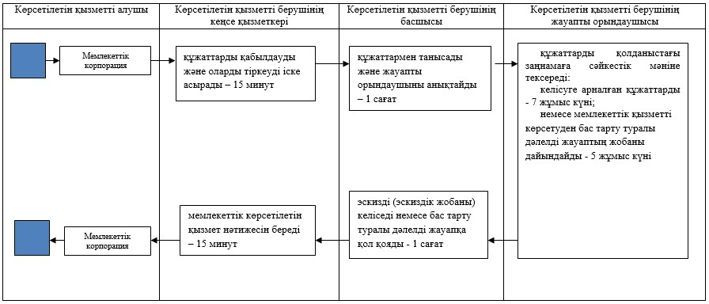

Техникалық және (немесе) технологиялық жағынан күрделі объектілерді жобалауға арналған:

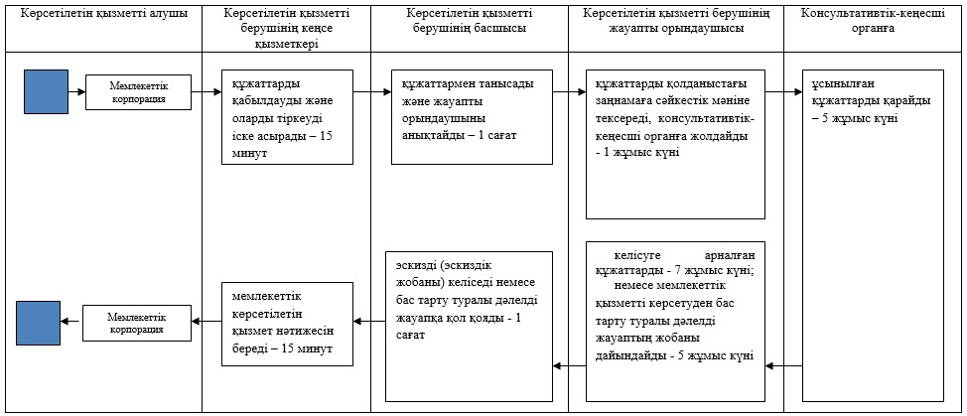

Объектінің сыртқы келбетін (қасбетін) өзгерту кезінде:

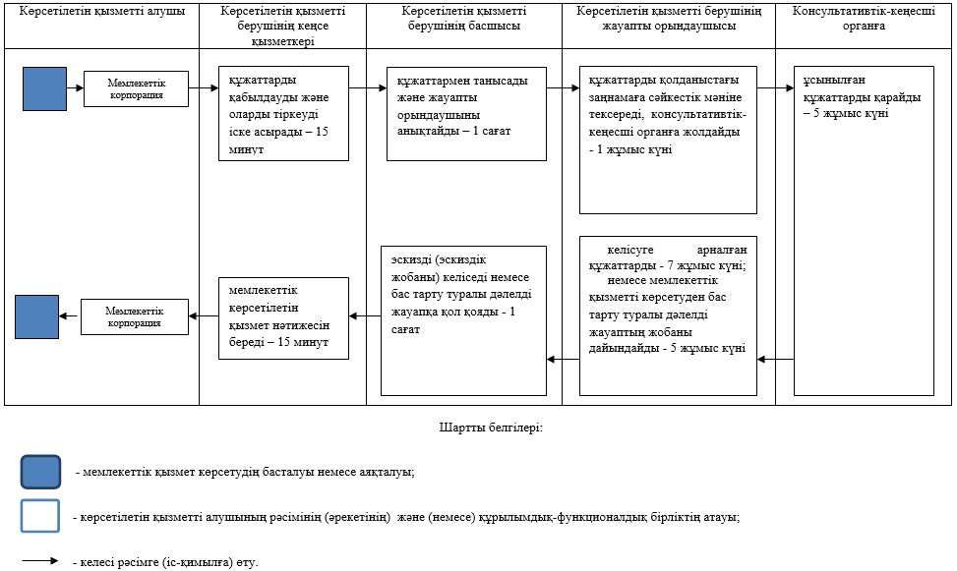

© 2012. Қазақстан Республикасы Әділет министрлігінің «Қазақстан Республикасының Заңнама және құқықтық ақпарат институты» ШЖҚ РМК

